G
Internationaler Verband zum Schutz von Pflanzenzüchtungen

Technischer Ausschuß  Vierundfünfzigste Tagung  Genf, 29. und 30. Oktober 2018 | TC/54/23  ORIGINAL: englisch  DATUM: 27. September 2018
Überarbeitung von Dokument TGP/15
Vom Verbandsbüro erstelltes Dokument
Haftungsausschluss: dieses Dokument gibt nicht die Grundsätze oder eine Anleitung der UPOV wieder

ZUSAMMENFASSUNG

Zweck dieses Dokuments ist es, über Entwicklungen betreffend Dokument TGP/15 „Anleitung zur Verwendung biochemischer und molekularer Marker bei der Prüfung der Unterscheidbarkeit, der Homogenität und der Beständigkeit (DUS)“ zu berichten.

Der TC wird ersucht,

a) zu vereinbaren, daß das Modell „Kombination phänotypischer und molekularer Abstände bei der Verwaltung von Sortensammlungen” von Dokument TGP/15, Abschnitt 2.2, zu einem späteren Zeitpunkt, sobald in Frankreich ein zusätzlicher Schwellenwert umgesetzt wurde, überarbeitet werden solle, wie in Absatz 17 dieses Dokuments dargelegt;

b) zur Kenntnis zu nehmen, daß die BMT und die TWV vereinbarten, auf der Grundlage einer vereinfachten Version des in Dokument TGP/15/2 Draft 1 dargelegten Textentwurfs ein neues Modell „Genetische Selektion von ähnlichen Sorten für die erste Wachstumsperiode: Beispiel Gartenbohne” zur Aufnahme in Dokument TGP/15 vorzuschlagen, wie in den Absätzen 24 bis 26 dieses Dokuments dargelegt; und

c) die Aufnahme eines neuen Modells „Genetische Selektion von ähnlichen Sorten für die erste Wachstumsperiode” und das „Beispiel Gartenbohne“ in Dokument TGP/15 auf der Grundlage von Dokument TGP/15/2 Draft 1, vorbehaltlich aller von der TC-EDC vorgeschlagener Überarbeitungen zur Wiedergabe der Bemerkungen der BMT und der TWV, zu prüfen.

In diesem Dokument werden folgende Abkürzungen verwendet:

BMT: Arbeitsgruppe für biochemische und molekulare Verfahren und insbesondere für DNS-Profilierungsverfahren
TC: Technischer Ausschuß
TWA: Technische Arbeitsgruppe für landwirtschaftliche Arten
TWV: Technische Arbeitsgruppe für Gemüsearten

Der Aufbau dieses Dokuments ist nachstehend zusammengefasst:

ZUSAMMENFASSUNG 1
Überarbeitung des Modells „Kombination phänotypischer und molekularer Abstände bei der Verwaltung von Sortensammlungen” 2
Hintergrund 2
Bemerkungen der TWA im Jahr 2018 2
Bemerkungen der BMT im Jahr 2018 3
Vorschlag zur Aufnahme eines neuen Modells „Genetische Selektion von ähnlichen Sorten für die erste Wachstumsperiode" 4
Hintergrund 4
Bemerkungen der BMT im Jahr 2018 4
Bemerkungen der TWV im Jahr 2018 5

Überarbeitung des Modells „Kombination phänotypischer und molekularer Abstände bei der Verwaltung von Sortensammlungen”

Hintergrund

Die BMT prüfte auf ihrer sechzehnten Tagung in La Rochelle, Frankreich, vom 7. bis 10. November 2017 die Dokumente BMT/16/8 „Die Verwendung molekularer Marker (SNP) für die DUS-Prüfung von Mais in Frankreich (2013 bis 2016)” und BMT/16/8 Add. und hörte ein Referat von einem Sachverständigen aus Frankreich (vergleiche Dokument BMT/16/29 „Report”, Absätze 8 bis 10).

Die BMT war sich darin einig, daß Frankreich eine Überarbeitung von Dokument TGP/15 „Anleitung zur Verwendung biochemischer und molekularer Marker bei der Prüfung der Unterscheidbarkeit, der Homogenität und der Beständigkeit (DUS)”, Anlage II, „Beispiel: Elternlinien von Mais”, zur Prüfung durch den Technischen Ausschuß auf seiner vierundfünfzigsten Tagung vorschlagen sollte, um die Verbesserungen wiederzugeben, die in Frankreich auf der Grundlage seiner Erfahrungen mit der Anwendung des Modells „Kombination phänotypischer und molekularer Abstände bei der Verwaltung von Sortensammlungen” gemacht wurden.

Die BMT stimmte darin überein, daß es von Vorteil wäre, wenn der vom TC auf seiner vierundfünfzigsten Tagung zu prüfende Entwurf einer Überarbeitung von Dokument TGP/15 ausreichend lange vor der siebenundvierzigsten Tagung der Technischen Arbeitsgruppe für landwirtschaftliche Arten (TWA) in Naivasha, Kenia, vom 21. bis 25. Mai 2018 und vor der siebzehnten Tagung der BMT veröffentlicht werden könnte, damit dem TC alle Bemerkungen der TWA und der BMT zu dem Entwurf einer Überarbeitung auf seiner vierundfünfzigsten Tagung berichtet werden könnten.

Dokument TGP/15/2 Draft 1 wurde auf oben genannter Grundlage erstellt.

Bemerkungen der TWA im Jahr 2018

Die TWA prüfte auf ihrer siebenundvierzigsten Tagung die Dokumente TWP/2/7 Rev. „Molekulare Verfahren” und Dokument TGP/15/2 Draft 1.

Die TWA hörte ein Referat von einem Sachverständigen aus Frankreich zu den Verbesserungen, die ausgehend von Erfahrungen, die bei der Anwendung des Modells „Kombination phänotypischer und molekularer Abstände bei der Verwaltung von Sortensammlungen“ gemacht wurden. Eine Abschrift des Referats ist in Dokument TWA/16/8 Add. „Ergänzung zur Verwendung molekularer Marker (SNP) für die DUS-Prüfung von Mais in Frankreich (2013 bis 2016)” enthalten (vergleiche Dokument TWA/47/7 „Report” Absätze 44 bis 49).

Die TWA nahm zur Kenntnis, daß die Studien zur Verbesserung des in Frankreich verwendeten Modells immer noch liefen und daß man noch keine endgültige Schlußfolgerung zu dem zu verwendenden Schwellenwert gezogen habe (z. B. Rogers Abstand = 0,2). Die TWA nahm zur Kenntnis, daß dies bedeuten würde, daß der BMT und der TWA auf künftigen Tagungen als Grundlage für den Vorschlag einer Überarbeitung von TGP/15 für dieses Modell ein neuer Vorschlag unterbreitet werden müßte.

Die TWA nahm zur Kenntnis, daß die neue, in Dokument TGP/15/2 Draft 1 aufgenommene Folie zur Veranschaulichung der an dem von Frankreich verwendeten Ansatz vorgenommenen Verbesserung keine endgültige Entscheidung über den genetischen Abstandsschwellenwert, der bei Elternlinien von Mais (unten) zu verwenden ist, reflektiere.
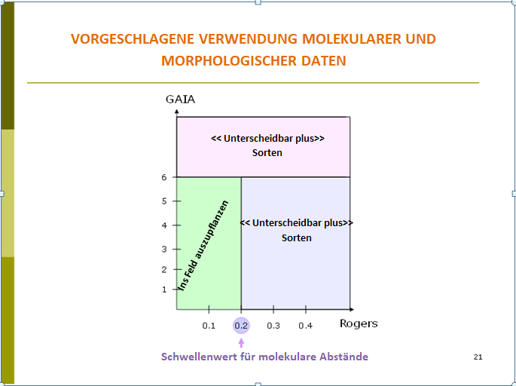

Die TWA war sich darin einig, daß der folgende Auszug aus Dokument BMT/16/8/Add. Folie 16 in die vorgeschlagene Überarbeitung von Dokument TGP/15 aufgenommen werden sollte:

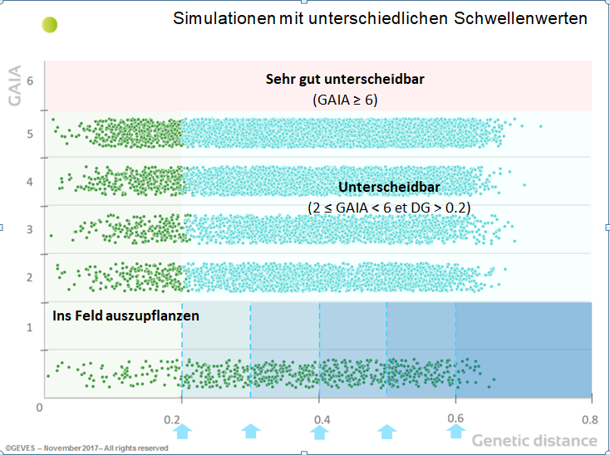

Die TWA nahm die auf folgender Grundlage an dem in Frankreich verwendeten Modell vorgenommenen Verbesserungen zur Kenntnis:

- zur Bestimmung des Schwellenwerts wird ein „Parametereinstellungsschritt“, der mehrere Wachstumsperioden analysiert, verwendet;

- jeder Schwellenwert ist pflanzenspezifisch und von Pflanzensachverständigen festzulegen.

Die TWA nahm zur Kenntnis, daß das in Frankreich verwendete Verfahren eine Kandidatensorte erst nach der dritten Wachstumsperiode zurückweise.

Bemerkungen der BMT im Jahr 2018

Die BMT prüfte auf ihrer siebzehnten Tagung vom 10. bis 13. September 2018 in Montevideo, Uruguay, die Dokumente BMT/17/7 „Überarbeitung von Dokument TGP/15 ‘Anleitung zur Verwendung biochemischer und molekularer Marker bei der Prüfung der Unterscheidbarkeit, der Homogenität und der Beständigkeit (DUS)’” und TGP/15/2 Draft 1. Das Dokument BMT/17/7 enthielt einen überarbeiteten Vorschlag Frankreichs zur Überarbeitung von Dokument TGP/15, Abschnitt 2.2, als Reaktion auf die Bemerkungen der TWA auf ihrer siebenundvierzigsten Tagung.

Die BMT prüfte die Überarbeitung des von den Sachverständigen aus Frankreich erstellten Beispiels der Mutterlinien bei Mais. Die BMT nahm zur Kenntnis, daß die Festlegung eines zusätzlichen Schwellenwerts für genetischen Abstand unterhalb des GAIA-Abstandes 2 zu jenem Zeitpunkt in Frankreich noch nicht umgesetzt worden sei. Die BMT nahm zur Kenntnis, daß es Sinn und Zweck des Dokuments TGP/15 sei, Beispiele von Verbandsmitgliedern für die Verwendung molekularer Marker bei der DUS-Prüfung darzulegen. Die BMT vereinbarte, zu empfehlen, daß das Beispiel in Dokument TGP/15, Abschnitt 2.2, zu einem späteren Zeitpunkt, zu dem der zusätzliche Schwellenwert in Frankreich umgesetzt wurde, überarbeitet werden sollte (vergleiche Dokument BMT/17/25 „Report“, Absatz 58).

Der TC wird ersucht, zu vereinbaren, daß das Modell „Kombination phänotypischer und molekularer Abstände bei der Verwaltung von Sortensammlungen” von Dokument TGP/15, Abschnitt 2.2, zu einem späteren Zeitpunkt, sobald in Frankreich ein zusätzlicher Schwellenwert umgesetzt wurde, überarbeitet werden solle, wie in Absatz 17 dieses Dokuments dargelegt.

Vorschlag zur Aufnahme eines neuen Modells „Genetische Selektion von ähnlichen Sorten für die erste Wachstumsperiode"

Hintergrund

Die BMT prüfte auf ihrer sechzehnten Tagung in La Rochelle, Frankreich, vom 7. bis 10. November 2017 die Dokumente BMT/16/19 „Genetische Selektion von ähnlichen Sorten für die erste Wachstumsperiode: Beispiel Gartenbohne” und BMT/16/19 Add. und hörte ein Referat von einem Sachverständigen aus den Niederlanden (vergleiche Dokument BMT/16/29 „Report”, Absätze 18 bis 20).

Die BMT war sich darin einig, daß der in Dokument BMT/16/19 „Genetische Selektion von ähnlichen Sorten für die erste Wachstumsperiode: Beispiel Gartenbohne” und BMT/16/19 Add. „Ergänzung zu genetischer Selektion ähnlicher Sorten für die erste Wachstumsperiode: Beispiel Gartenbohne“ dargelegte Ansatz eine geeignete Verwendung molekularer Verfahren bei der DUS-Prüfung darstelle und zur Aufnahme in Dokument TGP/15 vorgeschlagen werden sollte. Daher wurde vereinbart, daß die Niederlande eine Erläuterung des Verfahrens als Grundlage für eine Überarbeitung des Dokuments TGP/15 zur Prüfung durch den Technischen Ausschuß auf seiner vierundfünfzigsten Tagung ausarbeiten solle.

Die BMT war sich darin einig, daß es von Vorteil wäre, wenn der Entwurf einer Überarbeitung von Dokument TGP/15, der vom TC auf seiner vierundfünfzigten Tagung zu prüfen ist, ausreichend lange vor der zweiundfünfzigsten Tagung der Technischen Arbeitsgruppe für Gemüsearten (TWV) in Peking, China, vom 17. bis 21. September 2018 und vor der siebzigsten Tagung der BMT veröffentlicht werden könnte, damit dem TC alle Bemerkungen der TWV und der BMT zu dem Überarbeitungsentwurf auf seiner vierundfünfzigsten Tagung berichtet werden könnten.

Das Dokument TGP/15/2 Draft 1 enthält den Vorschlag aus den Niederlanden zu einer Überarbeitung des Dokuments TGP/15.

Bemerkungen der BMT im Jahr 2018

Die BMT prüfte auf ihrer siebzehnten Tagung die Dokumente BMT/17/7 „Überarbeitung von Dokument TGP/15 'Anleitung zur Verwendung biochemischer und molekularer Marker bei der Prüfung der Unterscheidbarkeit, Homogenität und Beständigkeit (DUS)'“ und TGP/15/2 Draft 1.

Die BMT prüfte das neue Anwendungsmodell „Genetische Selektion von ähnlichen Sorten für die erste Wachstumsperiode” und stimmte darin überein, daß es auf Grundlage einer vereinfachten Version des in TGP/15/2 Draft 1 dargelegten Textentwurfs zur Aufnahme in Dokument TGP/15 vorgeschlagen werden sollte. Die BMT war sich darin einig, daß der Vorschlag, der zur Annahme durch den TC vorgelegt werden soll, die Beschreibung des Verfahrens ohne Vergleich mit anderen Ansätzen enthalten sollte. Ferner vereinbarte die BMT, die Niederlande zu ersuchen, zu überprüfen, ob die schematische Erläuterung des Verfahrens notwendig sei und/oder vereinfacht werden könnte (vergleiche Dokument BMT/17/25 „Report”, Absatz 59).

Bemerkungen der TWV im Jahr 2018

Die TWV prüfte auf ihrer zweiundfünfzigsten Tagung vom 17. bis 21. September 2018 in Peking, China, die Dokumente TWP/2/7 Rev. „Molekulare Verfahren“ und TGP/15/2 Draft 1 und nahm den Bericht über die Entwicklungen in den TWP und in der BMT zur Kenntnis, wie in den Absätzen 6 bis 37 von Dokument TWP/2/7 Rev. und im Dokument TWV/52/18 dargelegt.

Die TWV stimmte dem Vorschlag der BMT auf ihrer siebzehnten Tagung zu, daß das neue Anwendungsmodell „Genetische Selektion von ähnlichen Sorten für die erste Wachstumsperiode” auf Grundlage einer vereinfachten Version des in TGP/15/2 Draft 1 dargelegten Textentwurfs zur Aufnahme in Dokument TGP/15 vorgeschlagen werden sollte. Die TWV vereinbarte vorzuschlagen, daß die Niederlande die schematische Erläuterung des Verfahrens überprüfen und es vereinfachen sollten, und empfahl, in der Anleitung die Grundlage, auf der die Vergleichssorten auf der Grundlage der genetischen Selektion ausgewählt werden, zu klären. Die TWV stimmte mit der BMT darin überein, daß das neue Anwendungsmodell, das zur Annahme durch den TC vorgelegt werden soll, die Beschreibung des Verfahrens ohne Vergleich mit anderen Ansätzen enthalten sollte.

Die Niederlande haben angeboten, vor der Vorlage beim Technischen Ausschuß auf seiner vierundfünfzigsten Tagung einen überarbeiteten Textentwurf des neuen Modells „Genetische Selektion von ähnlichen Sorten für die erste Wachstumsperiode” und des Beispiels der Gartenbohne in Dokument TGP/15 zur Prüfung durch den Erweiterten Redaktionsausschuß (TC-EDC) bereitzustellen.

Der TC wird auf seiner vierundfünfzigsten Tagung ersucht werden, auf der Grundlage des Dokuments TGP/15/2 Draft 1 die Aufnahme des neuen Modells „Genetische Selektion von ähnlichen Sorten für die erste Wachstumsperiode” und das Beispiel der Gartenbohne, vorbehaltlich aller von der TC-EDC vorgeschlagener Überarbeitungen zur Wiedergabe der Bemerkungen der BMT und der TWV, in Dokument TGP/15 zu prüfen.

Der TC wird ersucht,

b) zur Kenntnis zu nehmen, daß die BMT und die TWV vereinbarten, auf der Grundlage einer vereinfachten Version des in Dokument TGP/15/2 Draft 1 dargelegten Textentwurfs ein neues Modell „Genetische Selektion von ähnlichen Sorten für die erste Wachstumsperiode: Beispiel Gartenbohne” zur Aufnahme in Dokument TGP/15 vorzuschlagen, wie in den Absätzen 24 bis 26 dieses Dokuments dargelegt; und

B) die Aufnahme eines neuen Modells „Genetische Selektion von ähnlichen Sorten für die erste Wachstumsperiode” und des „Beispiels Gartenbohne“ in Dokument TGP/15 auf der Grundlage von Dokument TGP/15/2 Draft 1, vorbehaltlich aller von der TC-EDC vorgeschlagener Überarbeitungen zur Wiedergabe der Bemerkungen der BMT und der TWV zu prüfen.

[Ende des Dokuments]

